4 Сцены- 4 Стихии (Вода, Земля, Воздух, Огонь)

Техническое задание на сцены.
Цель работы: Разработать и изготовить 4 сценические конструкции (тентово-подиумные) со следующими параметрами:

Общие требования:
Подиумная конструкция
Максимальная нагрузка 600-1000 кг/м2
макс. ветровая нагрузка 18 м/с
Наличие «крыльев» для установки портальных систем с обязательной защитой от дождя
Отсутствие собственных резонансных частот (крепление жесткого пола с шагом не более 70 см)
Пол из листов ламинированной влагостойкой фанеры толщиной 24 мм с антипроскальзывающим шероховатым покрытием, ковровым покрытием или доски.

Наличие ферм для установки светового оборудования. Нагрузка не более 750 кГ
Лестницы для музыкантов – желательно с 2 сторон.
Высота подиума для сцен 1-2 от 1.3 м до 1.75 м
Для сцен 3-4 от 40 см до 1 м
Размеры сцены 1 не менее 12х8м (сцена «ВОДА»)
Размер сцены 2 не менее 8х6 м (сцена «Земля»)
Размер сцен 3-4 не менее 6х4 м
Высота тента для сцен 1-2 – не менее 6 м
Для сцен 3-4 3-4м

Вариант типовой сцены-

Для сцен 1-2 можно предусмотреть дополнительные подиумы для ударной установки (передвижные) с размером 1.5х2 м и выполнение дополнительных поддиумных конструкций в виде амфитеатра или лестницы.

Вариант из Africa calling фестиваля (отличный пример)
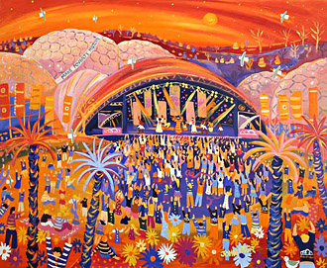

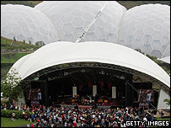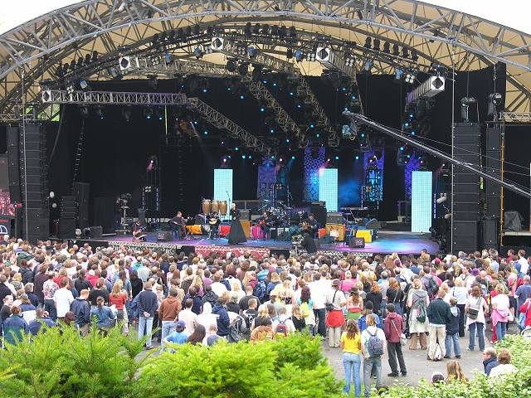

Вариант тента:



Возможно изготовление защитного огорождения (1.4-2 м от сцены) и 20-50 м за сценой, в едином комплексе. (для защиты публики от повреждение о сценические конструкции и сцены от заваливания)

Все сцены – тематические.
Сцена1 - ВОДА – самая большая, спокойное размещение до 30 человек – фолк, етника, Ин-прог, эволюция

Сцена2 - Земля – меньшие размеры, большая жесткость – рок-блюз-регги

Сцена3 - Воздух – джем и маленький фолк (днем)

Сцена4 - ОГОНЬ – свободная

Перед сценами необходимо разместить крытую операторскую будку:
Сцены 1-2 на расстоянии 16-20 м и высотой пола не менее 1.7 м с посадкой на 3 человек и пультовым столом шириной не менее 2 м и глубиной 1.2 м с обязательной защитой от косого дождя.
На сценах 3-4 расстояние 7-10 м и можно немного сбоку, с размещением на земле. Размер стола 1.5м на 1м

